Google （穀歌）中國的博客網志，走近我們的產品、技術和文化

數學之美 系列十八 － 矩陣運算和文本處理中的分類問題
2007年1月1日 下午 03:10:00
發表者：Google 研究員，吳軍
我在大學學習線性代數時，實在想不出它除了告訴我們如何解線性方程外，還能有什麼別的用途。關於矩陣的許多概念，比如特徵值等等，更是脫離日常生活。後來在數值分析中又學了很多矩陣的近似演算法，還是看不到可以應用的地方。當時選這些課，完全是為了混學分的學位。我想，很多同學都多多少少有過類似的經歷。直到後來長期做自然語言處理的研究，我才發現數學家們提出那些矩陣的概念和演算法，是有實際應用的意義的。
在自然語言處理中，最常見的兩類的分類問題分別是，將文本按主題歸類（比如將所有介紹亞運會的新聞歸到體育類）和將辭彙表中的字詞按意思歸類（比如將各種體育運動的名稱個歸成一類）。這兩種分類問題都可用通過矩陣運算來圓滿地、同時解決。為了說明如何用矩陣這個工具類解決這兩個問題的，讓我們先來來回顧一下我們在余弦定理和新聞分類中介紹的方法。
分類的關鍵是計算相關性。我們首先對兩個文本計算出它們的內容詞，或者說實詞的向量，然後求這兩個向量的夾角。當這兩個向量夾角為零時，新聞就相關；當它們垂直或者說正交時，新聞則無關。當然，夾角的余弦等同于向量的內積。從理論上講，這種演算法非常好。但是計算時間特別長。通常，我們要處理的文章的數量都很大，至少在百萬篇以上，二次回標有非常長，比如說有五十萬個詞（包括人名地名產品名稱等等）。如果想通過對一百萬篇文章兩篇兩篇地成對比較，來找出所有共同主題的文章，就要比較五千億對文章。現在的電腦一秒鐘最多可以比較一千對文章，完成這一百萬篇文章相關性比較就需要十五年時間。注意，要真正完成文章的分類還要反復重複上述計算。
在文本分類中，另一種辦法是利用矩陣運算中的奇異值分解（Singular Value Decomposition，簡稱 SVD)。現在讓我們來看看奇異值分解是怎麼回事。首先，我們可以用一個大矩陣A來描述這一百萬篇文章和五十萬詞的關聯性。這個矩陣中，每一行對應一篇文章，每一列對應一個詞。
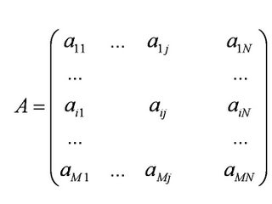
在上面的圖中，M=1,000,000，N=500,000。第 i 行，第 j 列的元素，是字典中第 j 個詞在第 i 篇文章中出現的加權詞頻（比如，TF/IDF)。讀者可能已經注意到了，這個矩陣非常大，有一百萬乘以五十萬，即五千億個元素。
奇異值分解就是把上面這樣一個大矩陣，分解成三個小矩陣相乘，如下圖所示。比如把上面的例子中的矩陣分解成一個一百萬乘以一百的矩陣X，一個一百乘以一百的矩陣B，和一個一百乘以五十萬的矩陣Y。這三個矩陣的元素總數加起來也不過1.5億，僅僅是原來的三千分之一。相應的存儲量和計算量都會小三個數量級以上。
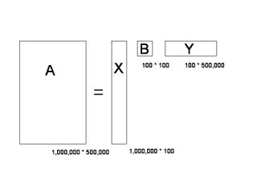
三個矩陣有非常清楚的物理含義。第一個矩陣X中的每一行表示意思相關的一類詞，其中的每個非零元素表示這類詞中每個詞的重要性（或者說相關性），數值越大越相關。最後一個矩陣Y中的每一列表示同一主題一類文章，其中每個元素表示這類文章中每篇文章的相關性。中間的矩陣則表示類詞和文章雷之間的相關性。因此，我們只要對關聯矩陣A進行一次奇異值分解，w 我們就可以同時完成了近義詞分類和文章的分類。（同時得到每類文章和每類詞的相關性）。
現在剩下的唯一問題，就是如何用電腦進行奇異值分解。這時，線性代數中的許多概念，比如矩陣的特徵值等等，以及數值分析的各種演算法就統統用上了。在很長時間內，奇異值分解都無法並行處理。（雖然 Google 早就有了MapReduce 等平行計算的工具，但是由於奇異值分解很難拆成不相關子運算，即使在 Google 內部以前也無法利用平行計算的優勢來分解矩陣。）最近，Google 中國的張智威博士和幾個中國的工程師及實習生已經實現了奇異值分解的平行算法，我認為這是 Google 中國對世界的一個貢獻。

